东南大学副校长黄大卫率团赴香港进行工作访问

10月27日至28日，东南大学党委常委、副校长、校友总会常务副会长、教育基金会常务副理事长黄大卫率队赴香港进行工作访问。发展委员会副主任、教育基金会秘书长芮振华，发展委员会副主任、校友总会秘书长蒋玮陪同出访。

在访港期间，黄大卫率代表团先后出席了香港校友会换届大会和香港新一代文化协会五十周年庆，拜访了香港发展局、嘉里集团(中国)有限公司、新鸿基基金会和邓杨咏曼女士等。

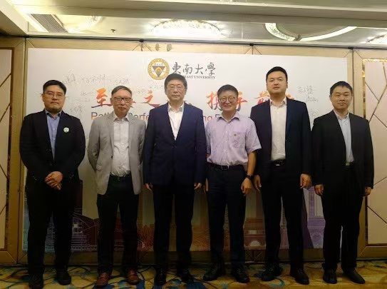

10月26日晚，黄大卫副校长一行应邀出席了东南大学2024香港校友会2024换届年会暨迎新交流会。年会共到场约150位在港校友，创下历届年会的规模之最，盛况空前。大会选举产生了新一届校友理事会。黄大卫副校长向各位校友介绍了近年来母校在各项事业中取得的显著成就，以及未来母校在发展规划等方面的宏伟蓝图，并向各位校友对母校发展给予的关切和支持表示了感谢，希望校友们继续关注和支持母校的成长。在大会上，黄大卫副校长还向香港校友会离任会长、秘书长颁授了感恩纪念牌，感谢历届会长秘书长为校友工作的辛勤付出。

10月27日上午，应香港新一代文化协会的邀请，代表团一行出席了香港新一代文化协会五十周年庆。香港新一代文化协会是香港特区政府认可的公共性质慈善机构，创立于1974年。近五十年来，协会倡导并创造条件让香港青年学生和教师认识、关心祖国，感悟并弘扬中华文化，为努力培养青年人及教师对国家民族的归属感和责任感做出了不懈努力。庆典上，黄大卫副校长代表东南大学与协会总干事苏祉祺先生交换了礼物。

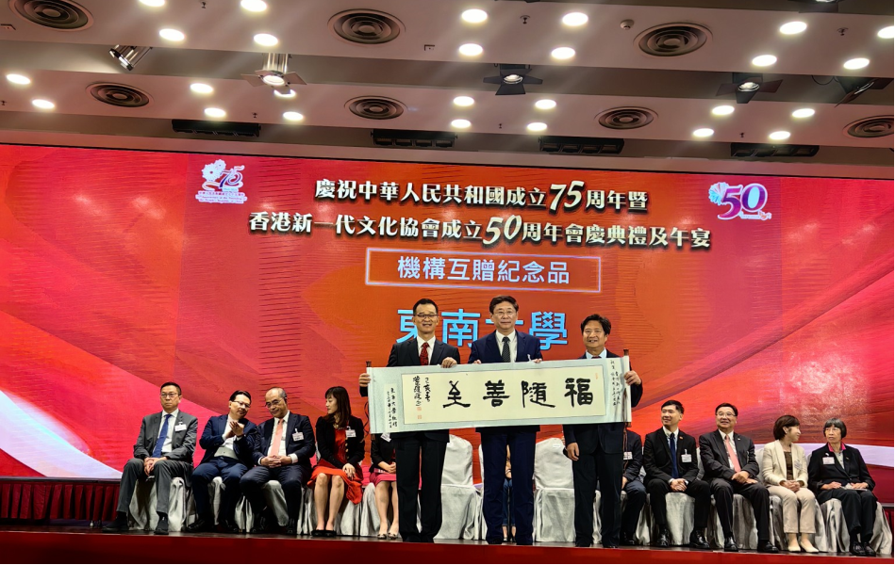

10月28日上午，代表团一行拜访了嘉里集团(中国)有限公司。公司董事长黄小抗先生热情接待了代表团。黄大卫副校长介绍了学校的总体情况，着重介绍了学科发展、学生培养、人才队伍建设、科学研究以及近年来“双一流建设”所取的成绩。黄小抗先生向代表团介绍了嘉里集团的业务和嘉里基金会的运营情况，并表示东南大学在香港的知名度逐年提升，期待与东南大学进一步的深入合作。

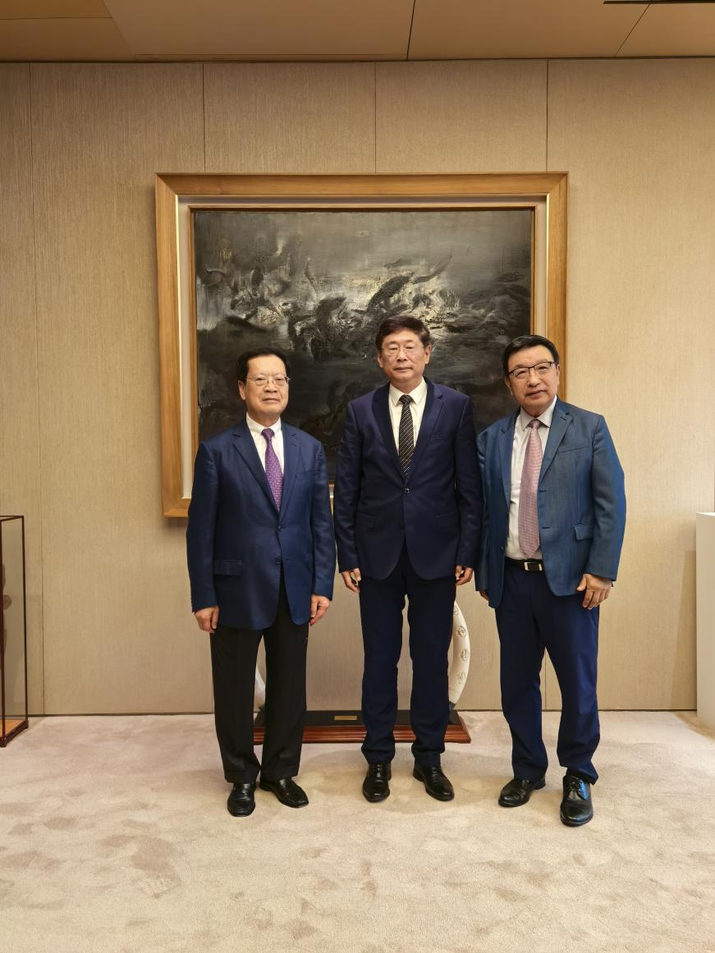

28日下午，代表团一行拜访了香港太平绅士、华孚石油有限公司董事长邓杨咏曼女士。黄大卫副校长对邓杨咏曼女士对东南大学的支持和捐赠表示了感谢，介绍了学校近期的发展情况和“邓杨咏曼基金”的管理运行情况。邓杨咏曼女士介绍自己的创业奋斗史，以及对祖国教育事业的关注和热诚之心。据悉，今年5月15日，邓杨咏曼女士在东南大学捐赠设立了“杨咏曼基金”，基金用于奖励东南大学优秀本科生，并支持数学学院“咏曼报告厅”和“咏曼园”建设。

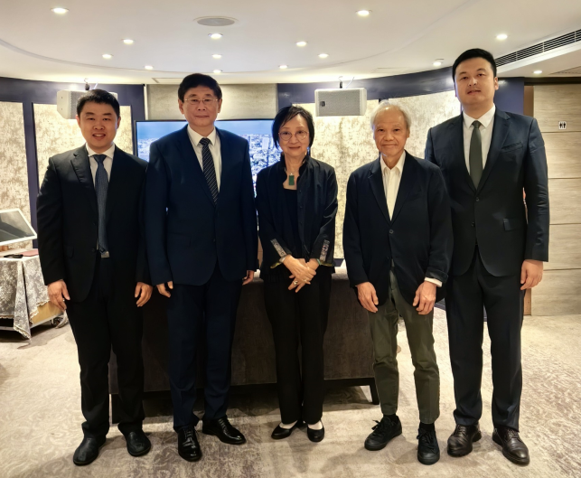

28日晚上，代表团一行拜访了新鸿基基金会李家华总监以及香港恒生大学校务委员会委员张江亭先生。黄大卫副校长对新鸿基基金会与东南大学合作历史作了简要回顾，向新鸿基基金会长期资助东大贫困学生表示了敬意和感谢。并与张江亭委员就两校交流合作等话题进行了深入探讨。

在访港期间，代表团还拜访了香港发展局等特区政府部门以及部分在港校友，就促进粤港澳和长三角区域融合发展，推动高才通政策助力东南大学校友发展，加强东南大学与香港特别行政区在教育、科技、人才方面的战略合作等深入交换了意见。

此次出访香港，进一步扩大了学校在香港的知名度和影响力，联络拜访了有关捐赠人和潜在捐赠人以及在港校友，深化了情谊，并就寻求香港热心教育事业人士对东南大学发展予以关心和支持等进行了交流，取得了良好效果。